Шаблон отчёта по лабораторной работе

Простейший вариант

Дмитрий Сергеевич Кулябов

Содержание

# 1 Цель работы

Освоение процедуры компиляции и сборки программ, написанных на ассемблере NASM.

# 2 Задание

1. Создание программы Hello world!
2. Работа с транслятором NASM
3. Работа с расширенным синтаксисом командной строки NASM
4. Работа с компоновщиком LD
5. Запуск исполняемого файла
6. Выполнение заданий для самостоятельной работы.

# 3 Выполнение лабораторной работы

## 3.1 Программа Hello world!

Создаём каталог для работы с программами на языке ассемблера NASM (рис. 1).



Рис. 1: Создаём каталог с помощью команды mkdir

Переходим в созданный каталог (рис. 2).



Рис. 2: Переходим в каталог с помощью команды cd

Создаём текстовый файл (рис. 3).



Рис. 3: Создаём текстовый файл hello.asm

Открываем данный файл в текстовом редакторе (рис. 4).

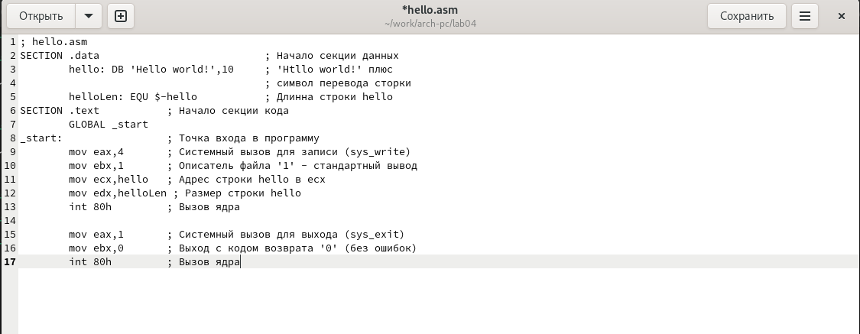

Рис. 4: Открываем файл и заполняем его по примеру

## 3.2 Транслятор NASM

Преобразуем текст программы в объектный код (рис. 5).

Используем команду nasm

Рис. 5: Используем команду nasm

Проверяем создался ли объектный файл с помощью команды ls (рис. 6).

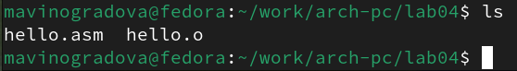

Рис. 6: Проверяем работу команды

## 3.3 Расширенный синтаксис командной строки NASM

Компилируем исходный файл (рис. 7).

Преобразуем файл hello.asm в obj.o

Рис. 7: Преобразуем файл hello.asm в obj.o

Проверяем как сработала команда (рис. 8).

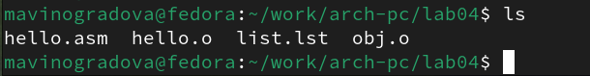

Рис. 8: Проверяем создание файла командой ls

## 3.4 Компановщик LD

Передаём объектный файл на обработку компановщику (рис. 9).

Используем команду ld

Рис. 9: Используем команду ld

Проверяем создался ли исполняемый файл hello (рис. 10).

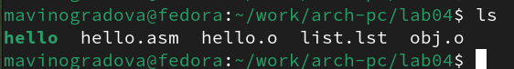

Рис. 10: Используем команду ls

Передаём объектный файл на обработку компановщику (рис. 11).

Используем команду ld, создавая файл main

Рис. 11: Используем команду ld, создавая файл main

Проверяем создался ли исполняемый файл hello (рис. 12).

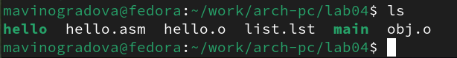

Рис. 12: Используем команду ls

## 3.5 Запуск исполняемого файла

Запускаем на исполнение созданный исполняемый файл (рис. 13).

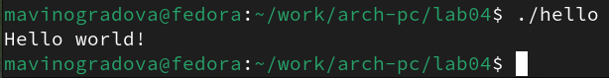

Рис. 13: Используем команду ./hello

## 3.6 Задание для самостоятельной работы

Создаём копию файла hello.asm (рис. 14).

Используем команду cp

Рис. 14: Используем команду cp

Открываем файл и редактируем его (рис. 15 и 16).

Открываем файл в текстовом редакторе

Рис. 15: Открываем файл в текстовом редакторе

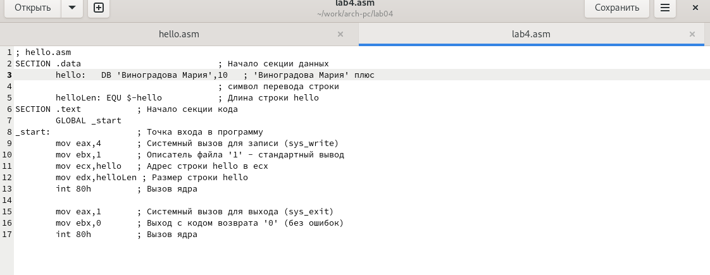

Рис. 16: Редактируем файл для вывода своего имени и фамилии

Прописываем те же команды, что и с первой программой (рис. 17).

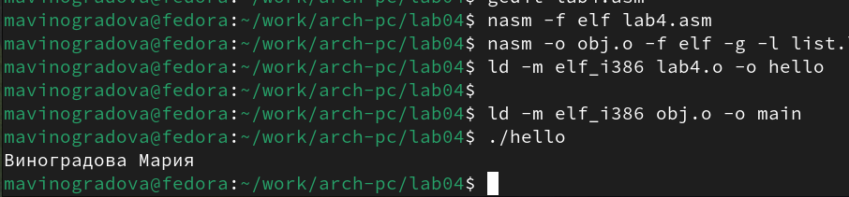

Рис. 17: Прописываем команды для работы файла и запускаем программу

Копируем файлы в локальный репозиторий (рис. 18).



Рис. 18: Копируем файлы в каталог с ЛР4

Переходим на Github и загружаем файлы (рис. 19).

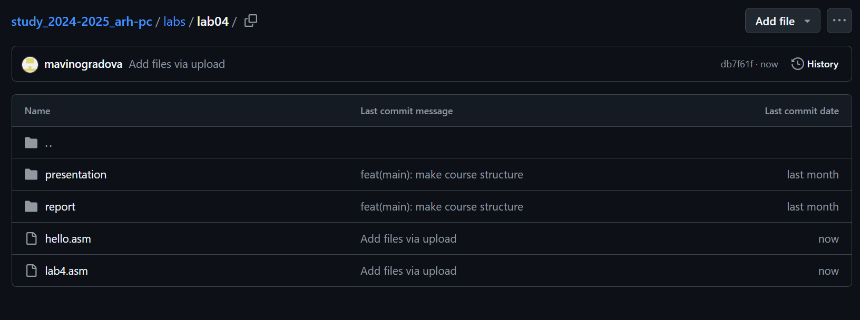

Рис. 19: Загружаем файлы

# 4 Выводы

Мы познакомились с языком ассемблера NASM и создали две работающих программы.